Е.Г.Мусинская,
учитель-логопед
МДОУ «Детский сад общеразвивающего вида
№ 8 «Колосок» г. Коряжмы

Организация артикуляционной гимнастики с элементами биоэнергопластики в соостветствии с комплексно-тематическим планированием

Хорошо сформированная устная речь является важным условием для начала успешного школьного обучения ребёнка. Сoвременный ребёнок перед поступлением в школу должен уметь правильно произносить звуки, иметь развитые фонематические процессы, должен владеть прoстыми фoрмами языкового анализа и синтеза, знать буквы, читать слоги, иметь богатый словарный запас. Всё это поможет малышу полноценно общаться со сверстниками, наладить контакт с учителем, всесторонне развиваться и успевать по всем предметам, быть уверенным в себе, в своих силах.
К сожалению, в настоящее время наблюдается значительное увеличение числа детей, которые поступают в первый класс с несформированными компонентами устной речи. Наиболее типичным для будущих первоклассников является неправильное произношение звуков.
Логопедического воздействия на детей с речевой патологией осуществляется в несколько этапов. Одним из первых этапов, способствующим формированию правильного звукопроизношения, является артикуляционная гимнастика, которая способствует развитию и укреплению мышц речедвигательного анализатора, что в свою очередь помогает длительному удерживанию артикуляционных поз и правильному звукопроизношению.
Учителя–логопеды в своей работе с успехом применяют артикуляционную гимнастику и включают в практику совокупность специфических упражнений, направленных на развитие основных движений органов артикуляции.
К сожалению, ежедневные занятия гимнастикой снижают интерес детей к этому процессу. Поэтому мы обратились к необычному методу и к нестандартному выполнению артикуляционной гимнастики с использованием элементов биоэнергопластики.
Цель: повысить эффективность выполнения артикуляционных упражнений.
Задачи:
- Развивать и совершенствовать артикуляционную и пальчиковую моторику;
- Ставить и автоматизировать звуки;
- Развивать и совершенствовать фонематические процессы;
- Развивать познавательные процессы;
- Длительно удерживать интерес ребёнка;
- Повышать мотивационную готовность детей;
- Поддерживать положительный эмоциональный настрой детей на протяжении всего занятия.
Термин “биоэнергопластика” состоит из двух слов: биоэнергия и пластика. По мнению И. В. Курис, биоэнергия – это та энергия, которая находится внутри человека [2]. Пластика – плавные, раскрепощённые движения тела, рук, которые являются основой биоэнергопластики. Для коррекционной работы учителей – логопедов наиболее значимым является соединение биоэнергопластики (движений кистей рук) с движениями органов артикуляционного аппарата. В момент выполнения артикуляционного упражнения рука показывает, где и в каком положении находится язык, нижняя челюсть или губы.
В специальной литературе раскрыта методика использования биоэнергопластики при выполнении артикуляционной гимнастики с детьми. Поэтому на основе изученных методических разработок некоторых авторов (Р.Г.Бушлякова), а также рекомендаций А.В. Ястребовой, О.И. Лазаренко, А. Л. Сиротюк, были отобраны специальные движения кистей и пальцев рук на каждое артикуляционное упражнение.
Примерное планирование проведения артикуляционной гимнастики с биоэнергопластикой включает 7 этапов [1, с.4]. Продолжительность каждого этапа может изменяться в зависимости от индивидуальных особенностей детей.
Общие рекомендации выполнения артикуляционного комплекса:
- Учитывать индивидуальные особенности детей;
- Подключать руки ребёнка только при полном освоении артикуляционного упражнения и выполнении его без ошибок;
- Следить за тем, чтобы кисти ребенка не напрягались, движения были плавными и раскрепощенными;
- Соблюдать синхронность и точность действий речевых органов и кистей рук;
- Соблюдать последовательность выполнения упражнений с усложнением и ускорением темпа.
Этапы работы:
- Обследование строения и подвижности органов артикуляции детей.
- Знакомство детей с органами артикуляции, выполнение упражнений для губ, языка и челюсти по традиционным методикам.
- Выполнение артикуляционной гимнастики по традиционной методике, педагог сопровождает артикуляционную гимнастику движениями ведущей руки в перчатке, рука ребенка в упражнения не вовлекается.
- Одновременное выполнение артикуляционной гимнастики педагогом и ребенком с подключением ведущей руки ребенка.
- Подключение к выполнению артикуляционной гимнастики другой руки ребенка в перчатке.
- Одновременное выполнение артикуляционной гимнастики педагогом и ребенком в сопровождении обеих рук в перчатках.
- Самостоятельное выполнение ребенком артикуляционной гимнастики в сопровождении обеих рук в перчатках.
Примерное планирование занятий артикуляционной гимнастикой с элементами биоэнергопластики применяется в работе с детьми средней группы (4 – 5 лет), с учетом комплексно-тематического планирования данной группы и проводится в виде образовательной деятельности в ходе режимных моментов через различные виды деятельности детей:
- Двигательная (речь с движениями);
- Игровая (игры с правилами, пальчиковая гимнастика);
- Коммуникативная (речевые ситуации, игры с правилами, артикуляционная гимнастика).
Рисунок 1
Тема: «Дикие животные наших лесов»
[3, с.68, 72]
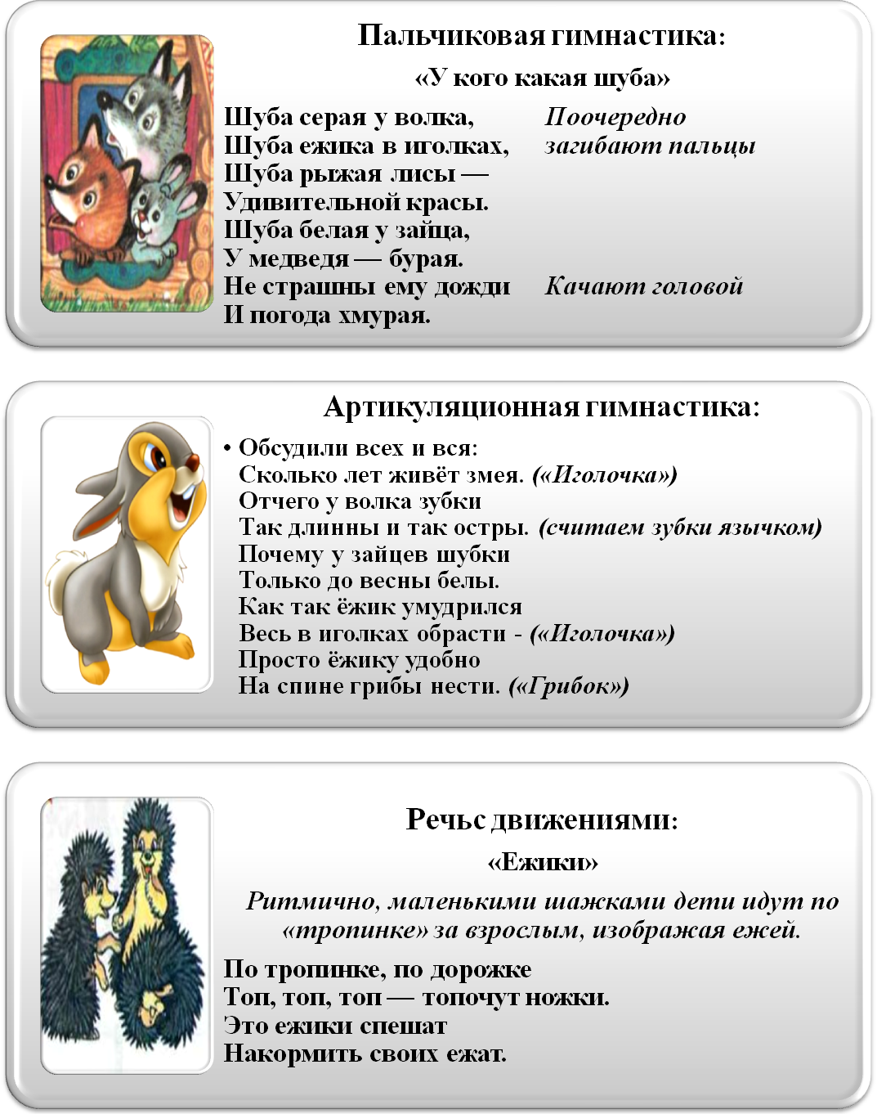

Таким образом выполняется основополагающий принцип построения
программы – интеграция образовательных областей.
Применение артикуляционной гимнастики с биоэнергопластикой способствует:
- Увеличению эффективности артикуляционной гимнастики;
- Развитию артикуляционной, пальчиковой моторики;
- Совершенствованию координации движений;
- Развитию памяти, внимания, мышления.
Выполнение элементов гимнастики руками и языком требует от ребёнка
максимальной концентрации зрительного и слухового внимания, сформированной пространственной ориентировки, точных движений пальцами и кистями рук совместно с движениями языка или губ. Сильная мотивация, применение игрового метода развивают и укрепляют мышцы артикуляционного аппарата, что значительно облегчает постановку и введение звуков в речь. Проведённая работа доказывает целесообразность применения элементов биоэнергопластики в коррекционной логопедической работе.

Список литературы
- Бушлякова Р.Г. Артикуляционная гимнастика с биоэнергопластикой. / Р.Г.Бушлякова – Санкт-Петербург: Детство-пресс, 2011.
- О йога-данс или биоэнергопластике.- Режим доступа: http://www.bioenergoplastika.ru//
- Быкова Н.М.Игры и упражнения для развития речи./Н.М.Быкова– Санкт-Петербург: Детство-пресс, 2010.

